Bob Wolfenson

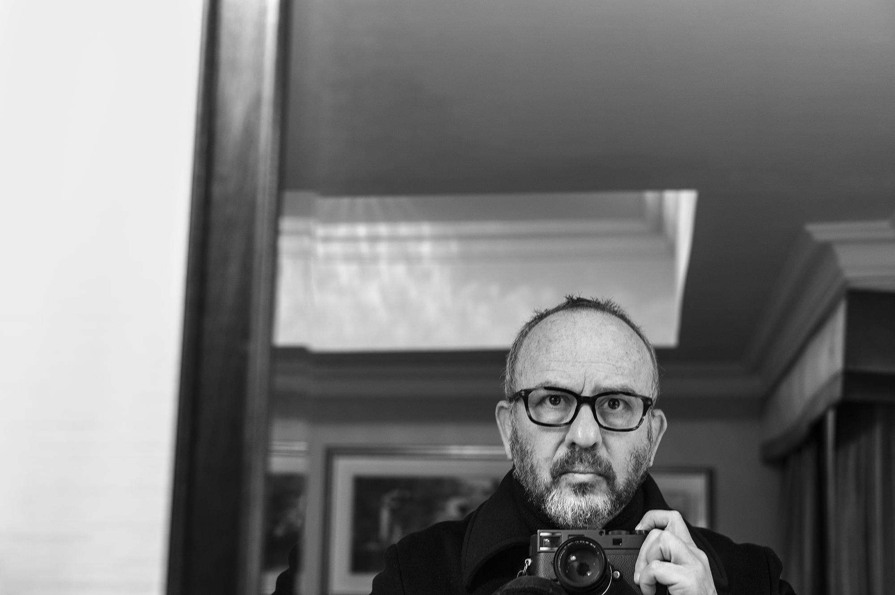
Bob Wolfenson nasceu em São Paulo, em 1954. Iniciou sua carreira como assistente, aos 16 anos, no estúdio da Editora Abril, à época dirigido pelo lendário fotógrafo Francisco Albuquerque.
O fotógrafo é dono de um estilo inconfundível e de uma produção prolífica e multifacetada, que vai desde trabalhos encomendados pelo mercado publicitário, passando pelas fotos de moda, nus, retratos e paisagens urbanas, até exposições em galerias e museus. Wolfenson advoga a ideia de estar sempre em trânsito por entre as várias disciplinas da fotografia, pelas quais incursiona. Diz: “Eu não seria este ou aquele fotógrafo, se não fosse todos que sou.”
Seus principais trabalhos são: a exposição/livro Jardim da Luz, no Masp, 1996, com curadoria de Rubens Fernandes Jr.; a exposição/livro Antifachada-Encadernação Dourada, Faap, 2004, com curadoria de Rubens Fernandes Jr.; a exposição A Caminho do Mar, Galeria Millan, 2007; a exposição/livro Cinépolis, MAM-BA, 2009, com curadoria de Pierre Devine; a exposição/livro Apreensões, no Centro Mariantônia, 2010; e a exposição coletiva sobre o bairro do Bom Retiro, onde nasceu e viveu por 22 anos, no Centro de Cultura Judaica, em 2011, com curadoria Diógenes Moura.
Ganhador de diversos prêmios, Wolfenson segue trabalhando incessantemente em São Paulo, para os seus projetos pessoais e para as principais publicações nacionais e internacionais.

